Сценарий внеклассного мероприятия, посвященного творчеству А. Абу-Бакара

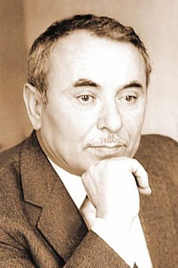

«Жаворонка спросили:

- Почему у тебя такие короткие песни? Не хватает дыхания?

- Просто у меня очень много песен и я боюсь, что не успею их спеть».

**Вступительное слово:**

Добрый день, уважаемые коллеги, преподаватели, студенты. Я рада приветствовать в этом зале всех любителей художественного слова, поклонников творчества А. Абу-Бакара.

Тема сегодняшнего мероприятия - «Зарево», так как творчество Ахмедхана Абу-Бакара в свое время зажглось заревом и по сей день пылает, и недаром одна из его первых книг тоже называется именно так.

85 лет проходят со дня рождения и 25 лет, как его не стало. О творчестве этого гениального писателя, драматурга и киносценариста можно говорить бесконечно, но мы за отведенное нам короткое время постараемся передать, какой творческой, многогранной личностью был Ахмедхан. Он всесторонне описывал жизнь простого народа. Чувство юмора не оставляло равнодушным ни одного человека, знающего его или же знакомого с его творчеством.

Мероприятие, посвященное памяти Ахмедхана Абу-Бакара, считается открытым.

**1 вед.**Богат и неповторим наш Дагестан, и пишут о нем люди, неравнодушные к судьбе своей малой родины и России. Они воспевают природу, рассказывают о селениях, истории и традициях дагестанских народов, говорят об истинных человеческих ценностях.

1. **вед. М**ноголик наш Дагестан! Каких только национальностей в ней нет: аварцы, даргинцы, кумыки, лакцы, таты, лезгины и др. И каждая народность богата своими традициями, обычаями, ремеслом и самобытной культурой. И всех их объединяет одно: любовь к родному краю, любовь к своей земле, земле своих предков, для которых клятва: клянусь своей землей, являлась священной клятвой. И не дай бог её нарушить. Так учили нас предки.

Один из знаменитых уголков Дагестана с очень древней историей – это село Кубачи. Оно звалось Зирехгеран, как и Кубачи, в переводе это означает «кольчужники». В этом месте издавна жили мастера.

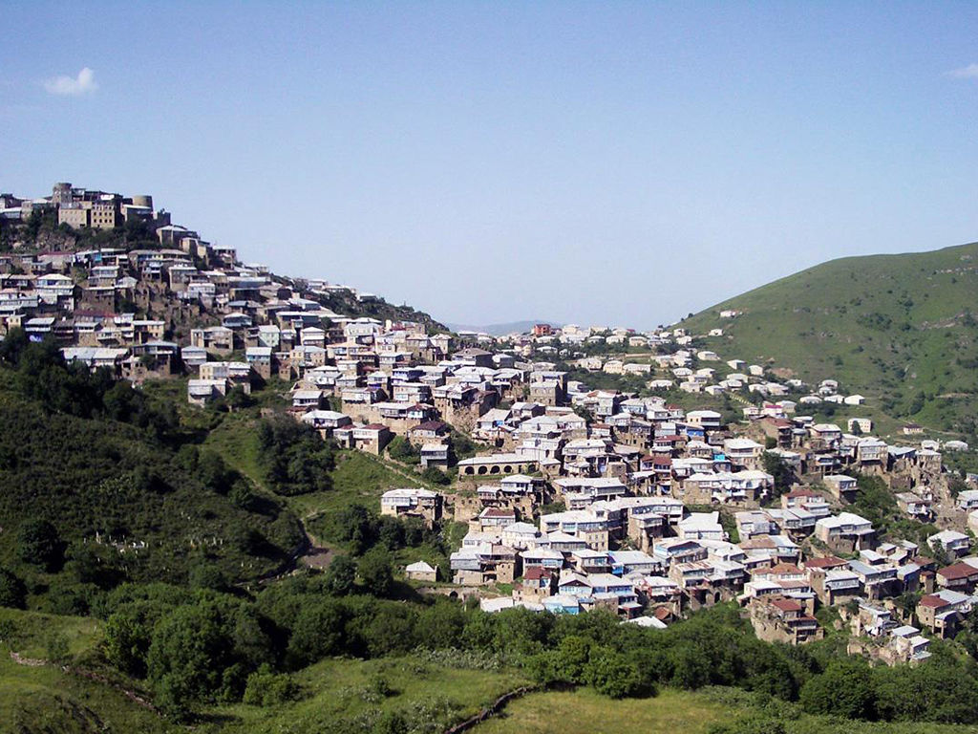

Древние умельцы делали оружие и снаряжение для воинов. Некоторым вещам, появившимся на свет в Кубачи, предстояло стать реликвиями. Сейчас в ауле не куют мечи, а если и делают оружие, то в форме сувенира.

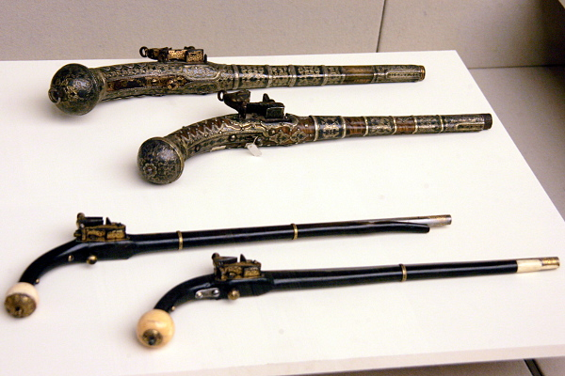

Один из великих мастеров, открывший тайну амузгинского булата, Гаджи Курбанкадиев, и сегодня творит и радует нас своими уникальными кинжалами, саблями, клинками. Известен он не только в Дагестане, но и зарубежом. Его изделия есть в коллекциях известных политиков и ценителей оружия в США, Франции, Германии, Чехии и Испании.

В народе его называют просто Гаджи-амузгинец и считают, что он единственный, кому удалось разгадать древние рецепты своих предков-оружейников.

Все работы Мастера Гаджи приобретают уникальную красоту в ножнах другого мастера - кубачинца Саида Акаева, который виртуозно владеет гравировкой, чеканкой и чернью.

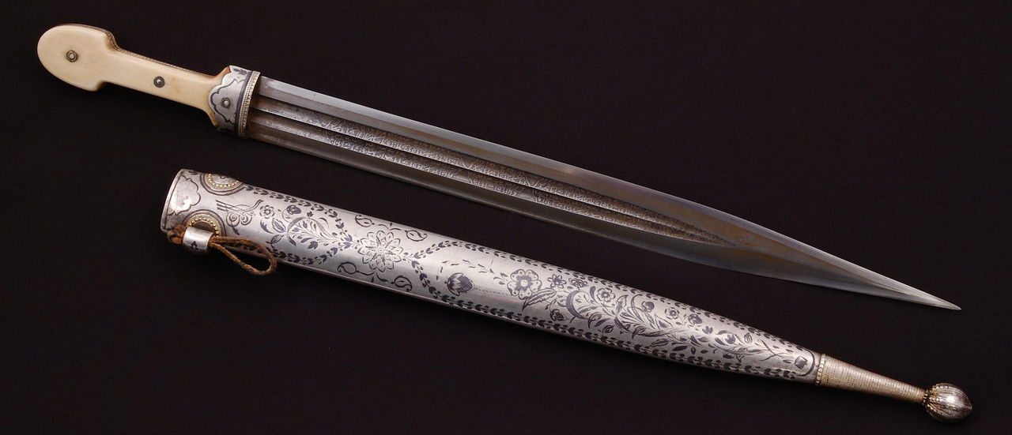

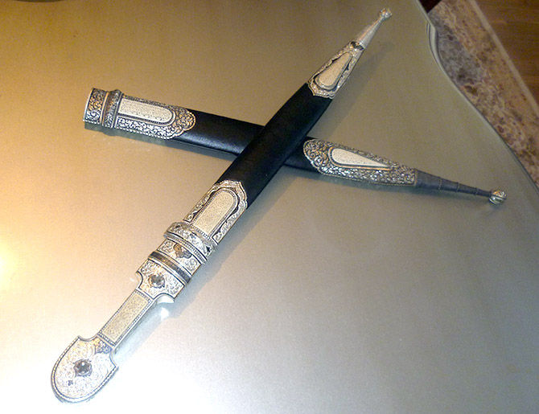

**Песня «Дила ши». Исполняет ученица 5 кл. Алиева Зухра**

Уркухъла ши ахъили,

Дила ша аркьух1ели,

Макьамлизи ахъили,

Ца г1иниз леб буч1ули.

Шинра сари шалати,

Зубрала ранг касибти,

Яних1ели ванати.

Дуц1румх1ели дярг1ибти.

Шилизи айух1ели

Майдунти сар шиништи.

Майдунтачир гулвавни

Сар наб икрамдик1ути.

Гулвавни сар ранг-рангла

Зурх1ябрангли ухути

Шанти саби шалати

Заклизиб берх1игъунти.

Дагестан славен не только своими пейзажами, но и людьми, населяющими горную республику. В одном из аулов живут искусные мастера. Они прославили свое селение на всю Россию и дальше. Сделанное в Кубачи изделие из серебра имеет наивысший сертификат исполнения – сердце и честь мастера.

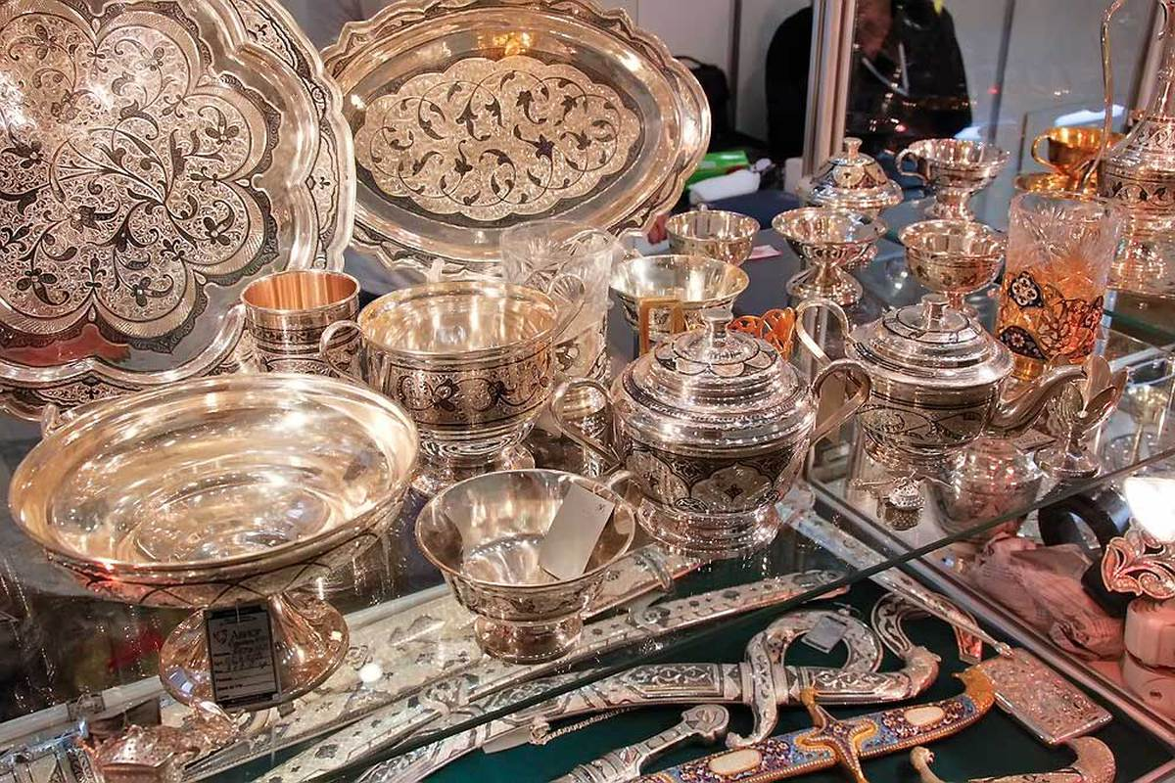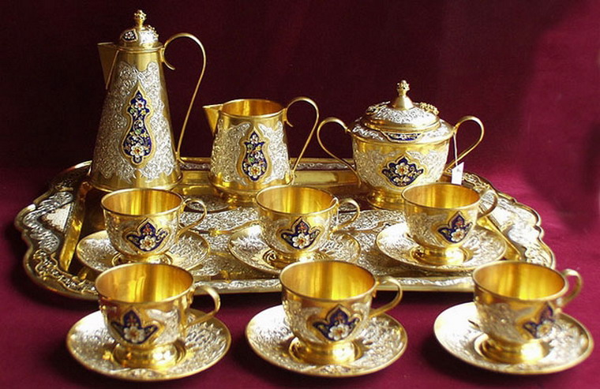

Люди здесь чуть не с рождения осваивают ремесло. Начиная с элементарного, молодые мужчины уже в 20 лет творят настоящие изделия искусства. Гравировка, позолота, чеканка, ковка – все им под силу.

Но как не бывает одинаковых горных вершин, одинаковых цветов в степи, так и не может быть одинаковых поэтов и писателей, всех их отличает своеобразие, каждый из них талантлив по-своему.

Из с. Кубачи в большой мир искусства шагнул **Ахмедхан Абу-Бакар** . Творил он и в поэзии, и в прозе, и в драматургии. Киносценарист и драматург А. Абу-Бакар - автор сценариев 12 фильмов, 8 пьес и либретто для оперы, поэт А. Абу-Бакар автор 3-х поэтических сборников.

**«Гроза!...» (Багандова Маликат, 6 кл.)**

Гроза! И молнии врезают небо,

То наискось, то вдоль, то поперек,

И с треском небо рушится от гнева,

Как грешникам на темя – потолок.

Как этот гнев понятен мне и близок,

И я разил бы молнией подряд:

Хамье, Хамелеонов-блюдолизов,

Сутяг – зачинщиков всех дрязг и передряг.

И тех, кто совестью торгует для наживы.

Деньгой богаты, а душой бедны,

И тех, чьи речи приторны и лживы,

Тех, чьи дела притворны и вредны.

И хочется мне верить: только стихнет

Гроза, лишь грозовые облака

Рассеются – и в людях совесть вспыхнет,

Как радуга, светла и высока.

Он работал всегда и везде, свободно переключаясь с одного вида деятельности на другой: как редактор журнала «Советский Дагестан», областной газеты «Ленинское знамя» редактировал чужой текст, читал корректуру, работал творчески, свободно переключаясь с прозы на поэзию и драматургию.

Он - автор замечательных поэтических и прозаических книг для детей и взрослых, вышедших в различных издательствах Махачкалы и Москвы, обладатель многих дипломов и грамот за достигнутые успехи в литературной деятельности:

Лауреат многих республиканских премий и Всесоюзного конкурса на лучшее художественное произведение, посвященное 40-летию Победы. Его повести, рассказы, стихи, миниатюры, изданные миллионными тиражами, переведены на 58 языков мира.

По его сценариям поставлены 11 полнометражных художественных фильмов. Награжден орденами Трудового Красного Знамени, Почета и Дружбы народов, обладатель Республиканской премии им. Сулеймана Стальского.

Кто бы мог подумать, что об этом маленьком мальчике в папахе, который стоит, не поднимая глаз, через годы заговорит весь мир!?

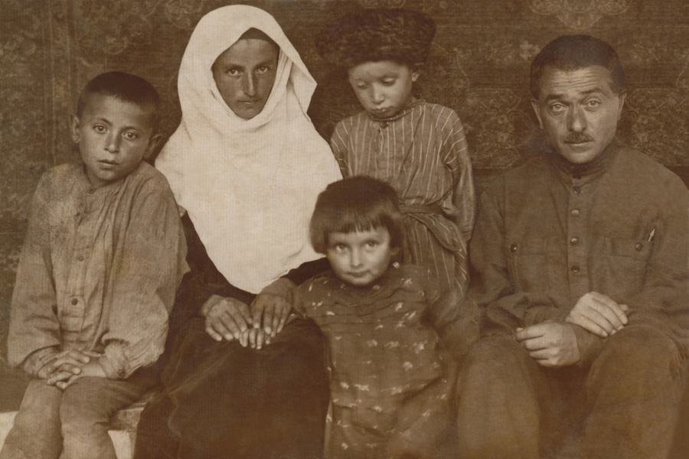

Он с детства видел красоту создаваемых узоров кубачинских изделий, и это не могло не сказаться на духовном и творческом развитии будущего писателя.

В юности Ахмедхан Абу-Бакар учился древнему мастерству и первые свои стихи гравировал на стальных пластинках.

**«Притча об орле». Читает Самадова Адай, ученица 6 кл.**

- По горным кручам поднимается молодая женщина, а за ней, усердно цепляясь за острые камни, босой семилетний мальчишка в заплатанных штанишках, на рукаве висит длинная нить с нанизанными на ней кольцами с чернью и гравировкой – это его первые стихи в серебре. Остановившись на одной скале, он прислушивается:

- Мама, кто это стучит?

- Это, сынок, орел!

- А, что он хочет?

- Ничего, орел точит клюв о камень.

- Не больно ему?

- Больно, на то он и орел, чтобы терпеть боль и держать клюв всегда острым.

У орла клюв – оружие защиты, а крылья – гордость. Орел – птица неба и гор, он знает, что небо не всегда сияет голубизной, а в полете он часто встречается с грозой, нужно – крыльями разрежет облака и клювом потушит молнию.

С тех пор мальчик стал смотреть на орла другими глазами, для него эта птица стала символом мужества и выносливости, и скоро, очень скоро ему самому пришлось точить клюв своего сердца не только о камень, но и о кремень.

В 1949 году, окончив Уркарахскую школу, Ахмедхан Абу-Бакар переехал в Махачкалу, где работал в редакции газеты «Колхозное знамя».

В 1951 г. поступил в литературный институт имени М.Горького, завершив учебу, стал слушателем сценарных мастерских при главном Управлении кинематографии. Во время учебы в Москве, он познакомился со своей будущей супругой, тоже студентка Литературного института, Фатимой Абакаровой.

**Ши батурли… Читает Магмедов Шарип, ученик 6 кл.**

Ак!убсира дубурла

Ну бишт!аси шилизив,

Ват!анра наб итх!ели

Бири ши ну айкьурси.

Дуравхъунра батурли

Дила шантира шира,

Чедаира жагьх!елил

Урхьнира дубуртира.

Пикрибарра итх!ели

Дила шицун ах!и,наб

Дагъистан саби или

Урк!илис гъамси ват!ан.

Белч!уди касес гъаргъли,

Москвализи ваира,

Ил ахъдешра ахъили.

Алавчарли х!еръира:

Ягъари ,дила ват!ан

Ши ах!ен я Дагъистан,

Халасили уббухъун

Ну вег!си дила ват!ан.

Арх!я бетаур дила

Чумра дура улкнази,

Г!ях!сира чебаира ,

Г!ях!дешлис гьарахъсира.

Гьар ну чарухъунх!ели

Гьарахъ арх!яличивад,

Дила шиван ванали

Москва наб гьалабилзан.

Какое-то время он работал литсотрудником редакции Республиканской газеты "Ленинское знамя", редактором даргинского альманаха "Дружба", ответственным секретарем правления Союза писателей Дагестана.

Златокузнецы с детства приучены к нелегкому и упорному труду. Видимо, гены оказали свое влияние и на Ахмедхана. Только неустанная работа над словом могла помочь ему найти свою дорогу.

Первые публикации А. Абубакара появились в 1949 году на страницах газеты "Колхозное знамя", позже на страницах даргинского выпуска альманаха "Дружба".

Ахмедхан Абу-Бакар дебютировал как поэт. В 1954 году Дагестанское книжное издательство выпустило его первую книгу - сборник стихов на родном языке "Зарево".

В ней собраны стихотворения, посвященные труженикам села, Родине, славным её сынам и прекрасным дочерям. А в 1955 году вышла поэма «Горькое сказание». В последующем их было очень много.

**Стихотворение «ВатIан». Читает Ибрагимов Магомед, ученик 7 кл.**

«ВатIан», - бикIар адамти.

Чумал ВатIан х1едирар.

Гьар жанна, гьар адамла

Нешра чIянкIли ца рирар.

Хъалибаргла анкъиван

Шантала гумайлабван

ВанабикIаб гьариллис

Сай вегIси дурхъал ВатIан.

Дакьибтигу адамта

ЦIумъала, шишимъала.

Батурли вегIла ВатIан,

«ВатIан» баргес къяйцIтала.

Дила жан дурхъал ВатIан,

ЦIакьра хIезиб, ахърира,

ВикIес: «Ну хIела сайра!» -

Дагьрилизиб ахърира.

ВатIайчил ахIи хIуни

ТалихI чичил буртIида?

ВатIайчи ахIи, гьуни

ХIуни чинад бургида?

Узи-уршбачил ахIи

Шадлихъ шадси бирусив?

ДецI бутIес гIягIнихIели,

Чичи дугьаилзуси?

Дила жан, дурхъал ВатIан.

ХIу агарти майаб жан.

ТалихI биаб, цIакь биаб -

ХIечил дарх диаб гьаман.

В последующие годы в дагестанских книжных издательствах вышли его книги: повести «Памятник у дороги», «Темир - Булат», «Кубачинские айту», «Даргинские девушки», «Чегери», «Медовые скалы», «Снежные люди», «Ожерелье для моей Серминаз», «Дедушка Хабибулла из Долины садов», «Избранное», «Тайна рукописного корана», «Белый сайгак», «Браслет с камнями», «Солнце в гнезде орла», «Исповедь на рассвете», «Пора красных яблок», «Пламя родного очага», «В ту ночь готовясь умирать», «Опасная тропа», «За два месяца дозвонка», «Мама, зажги солнце», «Чрезвычайный комиссар», «Меня нет и не будет», многие из которых в разные годы были изданы в Москве.

А. Абу-Бакар был человеком и писателем весьма оригинальным и своеобразным. Сильно развитая фантазия давала ему возможность выдумывать почти невероятные, но жизнеподобные сюжетные ситуации.

Чтобы приступить к написанию повести "Медовые скалы", ему понадобилась командировка на Чиркейгэстрой.

А. Абу-Бакар находил материал для творчества везде: и в командировках, и на годекане, и за дружеским столом, и даже на экране телевизора. Ахмедхан Абу-бакар – писатель, одаренный щедрым талантом.

Образный сочный язык и мудрый юмор позволяют ему о серьезных, важных проблемах говорить с читателем непринужденно, задушевно.

У каждой дороги есть свой перекресток, а у каждого аула – свой годекан! Сколько аулов в наших горах, столько же и годеканов.

Годекан – это излюбленное место горцев, куда они собираются на досуге: скоротать время, поделиться новостями, радостями и печалями, мудростью предков, конечно же, делами сегодняшних дней.

**Песня «Х1ебилшан дила зубар». Исполняет Магомедова Патимат, ученица7 кл.**

Особое место в этом ряду и во всем творчестве А. Абу-Бакара занимает повесть "Снежные люди". Она не только демонстрирует отход писателя от лирико-романтического восприятия действительности.

В ней автор, обратившись к изображению отрицательных сторон жизни дагестанцев, впервые в дагестанской современной прозе избрал гротескный способ художественной оценки человека и среды.

«Любви бирюзовый цвет». Книгу составили стихотворения о красоте родного края, о его людях, о любви – источнике нравственной чистоты, о ее великой преобразующей силе.

**Стихотворение читает Гатуев Сайдулла, ученик 8 кл.**

Известно всем:

Орлы не ловят мух.

Не позволяет

Горделивый дух

Пустячного занятья…

В самом деле,

Представьте,

Что великий лев –

И вдруг

Мышь караулит

У амбарной щели

К чему лукавить?

Суетный недуг –

Считать над другом

Посмеяться вправе,

Из дружелюбья

Причаститься к славе,

Добавить яду

К горестной приправе,

Когда над неудачей

Стонет друг.

Угодливость и лесть –

Сродни измене,

А равнодушье

На житейской сцене

Не признает

Ни званий, ни заслуг…

Так что и впрямь

Прекрасно утвержденье:

Орлы горды.

Они не ловят мух.

Роман "Манана" по широте охвата времени и пространства, в которых действуют герои, показу расстановки классовых сил, их непримиримой борьбы продолжает традиции М. Шолохова и А. Толстого, показавших возрождение личности в рамках переломной, революционной эпохи.

**Вот такую бы невесту! Читает Ахмедова Абидат, ученица 10 кл.**

В тридцатые годы горянки Дагестана ещё только-только делали первые шаги по тропинке свободы к вершинам равноправия. Правда, на спектакли самодеятельности уже приходили, но чтобы со сцены выступать – аставпируллах! – такого безобразия ещё никто себе не позволял: женские роли в пьесах исполняли тогда молодые джигиты.   
Однажды совсем ещё юный, а теперь известный наш поэт Шах-Эмир выступил в роли девушки и сыграл так хорошо, что его мать, в блаженном неведении смотревшая пьесу, всплакнула и спросила у соседки-зрительницы:  
– Чья она дочь, эта бесстыдница? Если согласится бросить эти танцы-шманцы – лучшей невесты для моего сына не найти!

А. Абу-Бакар – писатель смелый и ищущий. Творить для него означает искать и утверждать. В основе таланта лежит неистребимое желание познать неизведанное, не подостигнутое до него. Это видно даже в манере строить фразу. Даже в пределах одного произведения А. Абу-Бакар может быть разным.

**Отчего треснул камень? Читает Абдулабекова Зумруд, ученица 10 кл.**

С дальних времён на аульской площади лежит большой плоский камень. Посредине камня трещина, словно по нему нарт топором ударил.   
Старики рассказывают, что лет сто тому назад, может быть, и двести, на этом камне сидели два человека и разговаривали.  
– Знаешь, сосед, – сказал первый, – мой отец говорил, что он был очень высоким. Когда садился на коня, голова его скрывалась в косматой туче…  
– А что? Бывает! – заметил второй. – А не говорил ли тебе отец о том, что та косматая туча, в которой скрывалась его голова, была жёсткая, как волосы?  
– Не помню… Может, и говорил… А что?  
– А то, дорогой, что это была борода моего деда.  
– А что? Может быть.  
Говорят, не выдержал камень такого хвастовства и треснул.

«Река стремится стать частицей моря, а человек - частицей народа», - гласит даргинская пословица. Музыка всегда являлась отражением народа.

**«Чугур». Читает Адзиева Зарема, ученица 9 кл.**

Хъайг!иб, анкъила мякьлаб

Леб г!ябуйчиб ца чугур,

ГЬар хъайг!иб лебсигъуна

Таркаман тутла чугур.

Ахъ х!урхъи юргъанниван

Дирихьли дуцибх!ели,

Чях!-заблиур ц!елдниван

Адамти бисух!ели,

Ак!убсири гумайлаб

Итди гьарахъ дусмазиб,

Ца дубурлан устала

Къатаваур някъбазиб.

Кайсис нуни някълизи

Шадх!ели, дард лебх!ели.

Къимдирис авалра ги

Наб макьам х!яжатх!ели.

Обычаев у даргинцев много, но особым статусом обладают два: обычай гостеприимства и почитания старших. Гость в горах всегда появляется неожиданно. Но он никого не застает врасплох, потому что его ждут всегда, каждый день, каждый час и каждую минуту.

Старость у многих народов не считается лучшим периодом жизни. Стариком быть трудно, да и не сладко. Совсем другое дело у даргинцев (и в целом у дагестанских народов). Обычай глубокого почитания родителей и уважения старших – характерен для семейно-бытовых отношений даргинцев.

Старость во всех случаях жизни имеет преимущество – молодые уступают место. Первым говорит старший, в его присутствии молодые стоят, не курят, не пьют. Старику первому подают еду, его советам внимают. И все это реально и достоверно отражается в замечательных произведения Ахмедхана Абу-Бакара.

**Песню исполняет Магандалиева Лейла, ученица 8 кл.**

**С**ледующая страница - Абу-Бакар в искусстве.

Всем известно, что 2016 год президентом Российской Федерации Владимиром Владимировичем Путиным объявлен годом кино.

Кинематограф - не только развлечение, но и мощное средство пропаганды, культуры, познания, обучения. Главные герои дагестанских фильмов подавали пример молодежи. Ведь раньше молодежь хотела подражать положительным персонажам фильмов, а российское кино было самым гуманным: в советские времена у нас не показывали жестокость, зверства, насилие и т. д.

А сейчас с экрана текут реки крови, оружие, пытки, насилие, что ведет к полному падению нравственных ценностей. «Подрастающее поколение впитывает, как губка, весь этот поток зла и агрессии, что плохо сказывается на моральном здоровье нашей молодежи.

Абу-бакар известен как автор многих киносценариев. По отдельным книгам писателя поставлены художественные фильмы «Тучи покидают небо»

- «Адам и Хава»

- «Ожерелье для моей любимой»

- «Пора красных яблок»

- «Чегери»

- «Тайна рукописного Корана»

- «Загадка Кубачинского браслета»

- «Радуга семи надежд»

- «Снежная свадьба»

- «Гепард»

Документальный фильм «Искусство, рожденное в горах»

Мультфильм «Сладкий родник».

Первый фильм, снятый по его сценарию - это "Тучи покидают небо", а последний - "Тайна рукописного Корана".

«Фильмы, снятые по произведениям народного писателя Абу-Бакара пробуждают добрые чувства», - отмечает Хан Баширов, близкий друг Ахмедхана Абу-Бакара, пианист, народный артист, лауреат государственной премии Дагестана им. Гасанова, заслуженный деятель культуры, который сыграл одного из сыновей Абу -Супьяна в этом фильме .

Кстати, этот фильм, ставший лауреатом не одного международного конкурса, так и не был оценен в Дагестане, хотя четырежды был представлен на Госпремию Дагестана. А сам Ахмедхан Абу-бакар так и не увидел фильм на большом экране, он умер незадолго до его выхода.

Заметное место в творчестве А. Абу- Бакара занимает драматургия. Его пьесы шли во всех театрах Дагестана. В разные годы им написаны пьесы: «Люди в бурках» (поставлена на сцене Кумыкского музыкально драматического театра им. А.-П. Салаватова), «Нур-Эдин-золотые руки» и «Каменный мальчик» (на сцене Дагестанского театра кукол).

Его пьеса «Ищи и найдешь», представленная на Втором Всесоюзном фестивале драматургии и театрального искусства народов СССР, получила первую премию Министерства Культуры и Союза писателей СССР.

В эстонском государственном академическом театре оперы и балета (г.Тарту) была осуществлена постановка оперы Ширвани Чалаева «Странствие Бахадура» (либретто написано по мотивам повести А. Абу-Бакара «Ожерелье для моей Серминаз»).

**Инсценировка «Непредвиденный случай»**

Многие поэты, писатели посвятили Абу-Бакару свои произведения, отмечая его неповторимый талант и, безусловно, высокие человеческие качества.

И среди таких замечательных людей, которые с большим восторгом отозвались о творчестве незабвенного Ахмедхана, и преподаватель Избербашского педагогического колледжа, отдавший многие годы своей жизни работе колледжа, «Заслуженный учитель РД», член Союза журналистов России, Виктор Васильевич Полунин.

**«Ахмедхану Абу-Бакару». Читает Нуралиева Маиса**

Воспел ты девушек даргинских,

Прелестным ликом наделив,

Воспел царевен ты губденских,

Воспел лезгинских королев.

Ты звал к добру, садившись к хлебу,

Вкушая чистою душой.

И не было роднее неба –

Уя Дуя иль «Мы с тобой».

Любил детей ты, школу, нивы.

Язык ты русский величал.

Абу-Бакар, тебя мы помним:

Ты лиру с прозой обвенчал.

Преподаватель родного языка и литературы Мирзаева Сайхат Хажаевна посвятила Ахмедхану Абу- Бакару стихотворение на даргинском языке.

**«Ахмедхану» . Читает Сулейбанкадиева Сабият**

Дурубла мерлаб хIуни

Кьалам касири някъла

Някьишдирисра или

Г1ямру дубурла халкьла.

УрхIмешуагар белкIли

ХIяйранбарри адамти

ПасихI мухIлила гъайли

ХIулбуркIахъули саби.

Диалра гIямру къантIти

Булги хIед дарган рурсби.

ХIуни ахIенрив, гьатIи,

Машгьурбарибти илди?

Пергер гIярбукIла устни

Чум дус саб бузаллира

ХIуницад давла бучес

ХIебирар цалиналра

Хазна биалли хIела

Г1якьлула гIиниз саби

БелкIличил тяништани

Г1яхIил балуси саби.

Г1е, калун дурестира

ДелкIес хьуликIутира

Кьяркьси кьисматла дяхIли

ХIебала дурхъатира.

А вот как народный поэт Дагестана Магомед Ахмедов сделал поэтическое ожерелье из произведений Ахмедхана Абу-Бакара:

* «С нами на все времена останутся прекрасные «Даргинские девушки», «Чегери» - повести, полные наших обычаев, нравов и народной жизни,
* мы узнаем, «На чем держится земля» писателя, что у Ахмедхана Абу-Бакара даже «Снежные люди» добры, великолепны и смешны,
* что с «Ожерелья для моей Серминаз» начинается путь юноши, обдумывающего житье,
* что его «Исповедь на рассвете» является итогом и духовным подвигом,
* что самый лучший «Браслет с камнем» - это мастерство самого Ахмедхана Абу-Бакара,
* что «Тайна рукописного Корана» - это тайна нашей истории и наших  характеров,
* что в творческом саду писателя всегда была прекрасная «Пора красных яблок»,
* что выстрел в «Белого сайгака» был выстрелом в сердце творца этой великолепной повести,
* «Солнце в гнезде орла» было очагом вдохновения для него и «В ту ночь, готовясь умирать» он обретал бессмертие души и имени своего,
* что «Медовые скалы» его произведений придают неповторимый вкус нашей жизни,
* что он согревает нас вечным «Пламенем родного очага»,
* что творчество,  хоть и «Опасная тропа», приведет нас на вершину мастерства его прекрасной «Мананы» - последнего и лучшего романа писателя».

И сегодня мы вслед за великим Расулом Гамзатовым, который назвал повести Ахмедхана Абу-Бакара «утром дагестанской прозы», можем повторить: «В них много солнца, теплой улыбки, горского юмора».

Хан Баширов писал:*«*Читатель получит истинное удовольствие и наслаждение. Он узнает жизнь, мысли, чувства, доброту, суровость и нежность еще мало известного ему Дагестана».

После знакомства с творчеством Абу-Бакара становятся более понятными и близкими не только даргинцы, но и все другие народы, живущие в Дагестане.

В селении Уркарах Дахадаевского района именем Ахмедхана Абу-Бакара названа школа-гимназия, в родном селе писателя Кубачи открыт музей, его именем названы улицы во многих городах Дагестана.

**Песню исполняет Гусейнов Каримулла**

Жаворонка спросили:

- Почему у тебя такие короткие песни? Не хватает дыхания?

– Просто у меня очень много песен и я боюсь, что не успею их спеть.

Эти слова, как нельзя лучше, относятся к самому писателю. Он писал быстро и очень много, может, тоже боялся не успеть